คู่มือการจัดทำคำของบประมาณ ประจำปีงบประมาณ พ.ศ. 2569
1. ดาวน์โหลดแบบฟอร์มจากเว็บไซต์กองแผนงาน
หน่วยงาน/ส่วนงาน ดาวน์โหลดแบบฟอร์ม (Excel) จากเว็บไซต์กองแผนงาน หรือ ลิงก์ https://op.mahidol.ac.th/pl/download-budget
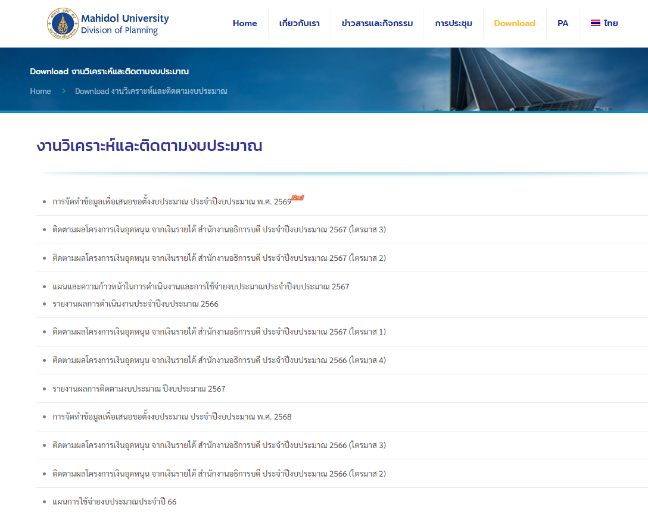

2. จัดทำข้อมูลตามแบบฟอร์มต่างๆที่ประสงค์จะเสนอขอตั้งงบประมาณ

งบประมาณแผ่นดิน
แบบฟอร์มการจัดทำข้อมูลเพื่อเสนอขอตั้งงบประมาณแผ่นดิน ประจำปีงบประมาณ พ.ศ. 2569 ประกอบด้วย

เอกสารหมายเลข 1-1.1 แผนการเสนอขอตั้งงบลงทุน
เอกสารหมายเลข 1-1.2 checklist ครุภัณฑ์
เอกสารหมายเลข 1-1.3 checklist สิ่งก่อสร้าง

เอกสารหมายเลข 1-1.4 project-control (สำหรับ สิ่งก่อสร้างผูกพันใหม่ เท่านั้น!!!)

เอกสารหมายเลข 2 เป้าหมายการให้บริการของส่วนงาน

เอกสารหมายเลข 3 เป้าหมายผลผลิต
เอกสารหมายเลข 4 แบบฟอร์มเสนอโครงการเงินอุดหนุน

เอกสารหมายเลข 4.1 รายละเอียดแตกตัวคูณงบประมาณโครงการเงินอุดหนุน
เอกสารหมายเลข 4.2 โครงการเงินอุดหนุน
เอกสารหมายเลข 5 ข้อมูลนักศึกษา 2567-2572

เอกสารหมายเลข 6 อื่นๆ

*กรณีที่มีการของบประมาณแผ่นดิน วงเงินเกิน 1,000 ลบ. จะต้องนำเสนอต่อคณะรัฐมนตรี
**กรณีที่มีการของบประมาณแผ่นดิน วงเงินเกิน 100 ลบ. จะต้องกรอกแบบฟอร์ม ดังนี้
• แบบฟอร์มโครงการขนาดใหญ่ (วงเงินมากกว่า 500 ลบ.)
• ประเมินความเสี่ยง (วงเงิน 100-500 ลบ.)

งบประมาณเงินรายได้
- งบประมาณเงินรายได้ส่วนงาน
แบบฟอร์มการจัดทำข้อมูลเพื่อเสนอขอตั้งงบประมาณเงินรายได้ (เงินรายได้ส่วนงาน)
ประจำปีงบประมาณ พ.ศ. 2569

- งบประมาณเงินรายได้มหาวิทยาลัย
แบบฟอร์มการจัดทำข้อมูลเพื่อเสนอขอตั้งงบประมาณเงินรายได้ (เงินรายได้มหาวิทยาลัย)
ประจำปีงบประมาณ พ.ศ. 2569

- ส่วนงาน/หน่วยงาน กรอกข้อมูลลงในไฟล์ Excel ให้ครบถ้วน ห้าม!!! เพิ่มและแก้ไขคอลัมภ์เด็ดขาด
- ตรวจสอบ และ save ไฟล์ข้อมูลให้เรียบร้อย

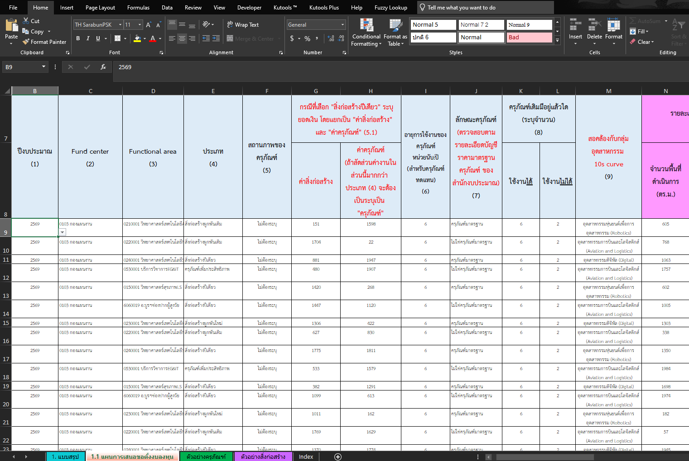

3. จัดส่งข้อมูลผ่านระบบการจัดทำข้อมูลเพื่อเสนอคำขอตั้งงบประมาณ (Google Sheet)

การนำข้อมูลเข้าระบบมี 2 รูปแบบ
- ไฟล์ข้อมูลที่มีลักษณะเป็นฐานข้อมูล สามารถดำเนินการตามขั้นตอน ดังนี้
เอกสารหมายเลข 1-1.1 แผนการเสนอขอตั้งงบลงทุน
เอกสารหมายเลข 2 เป้าหมายการให้บริการของส่วนงาน
เอกสารหมายเลข 3 เป้าหมายผลผลิต
เอกสารหมายเลข 4.2 โครงการเงินอุดหนุน
เอกสารหมายเลข 5 ข้อมูลนักศึกษา 2567-2572
เอกสารหมายเลข 6 อื่นๆ
แบบฟอร์มการจัดทำข้อมูลเพื่อเสนอขอตั้งงบประมาณเงินรายได้ (เงินรายได้ส่วนงาน)
แบบฟอร์มการจัดทำข้อมูลเพื่อเสนอขอตั้งงบประมาณเงินรายได้ (เงินรายได้มหาวิทยาลัย)
- เข้าระบบการจัดทำข้อมูลเพื่อเสนอขอตั้งงบประมาณ (Google Sheet) ประจำปีงบประมาณ พ.ศ. 2569 ถ้าไม่สามารถเข้าระบบได้โปรดติดต่อคุณสิรภพ โทร 02-8496136
- เลือกช่วงที่ต้องการคัดลอกเพื่อที่จะนำไปวางใน Google Sheet ห้าม!!! เพิ่มและแก้ไขคอลัมภ์เด็ดขาด ดังรูป
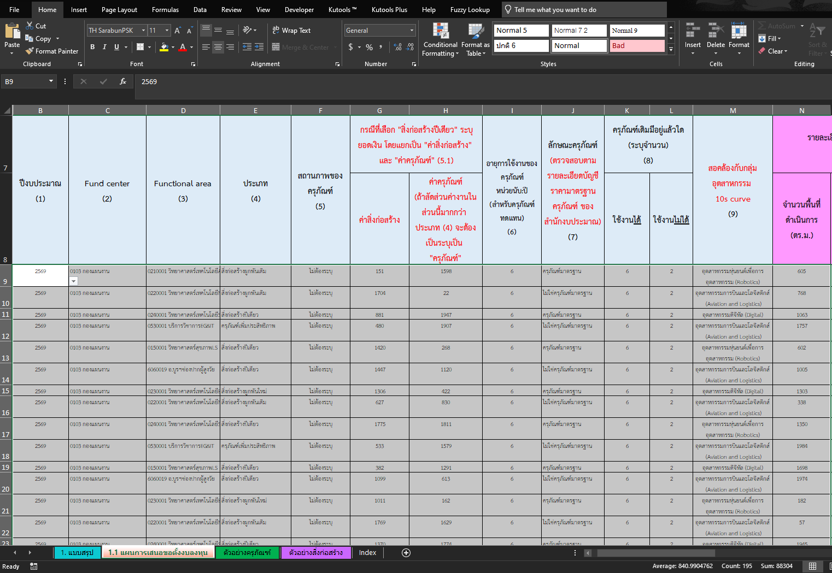

- ไฟล์ข้อมูลที่มีลักษณะการสรุปรายละเอียด สามารถดำเนินการตามขั้นตอน ดังนี้
เอกสารหมายเลข 1-1.2 checklist ครุภัณฑ์
เอกสารหมายเลข 1-1.3 checklist สิ่งก่อสร้าง
เอกสารหมายเลข 1-1.4 project-control (สำหรับ สิ่งก่อสร้างผูกพันใหม่ เท่านั้น!!!)
เอกสารหมายเลข 4-4.1 แบบฟอร์มเสนอโครงการเงินอุดหนุน+รายละเอียดแตกตัวคูณ

• แบบฟอร์มโครงการขนาดใหญ่ (วงเงินมากกว่า 500 ลบ.)
• ประเมินความเสี่ยง (วงเงิน 100-500 ลบ.)

- เข้าระบบการจัดทำข้อมูลเพื่อเสนอขอตั้งงบประมาณ
- แนบไฟล์เข้าระบบให้เรียบร้อย
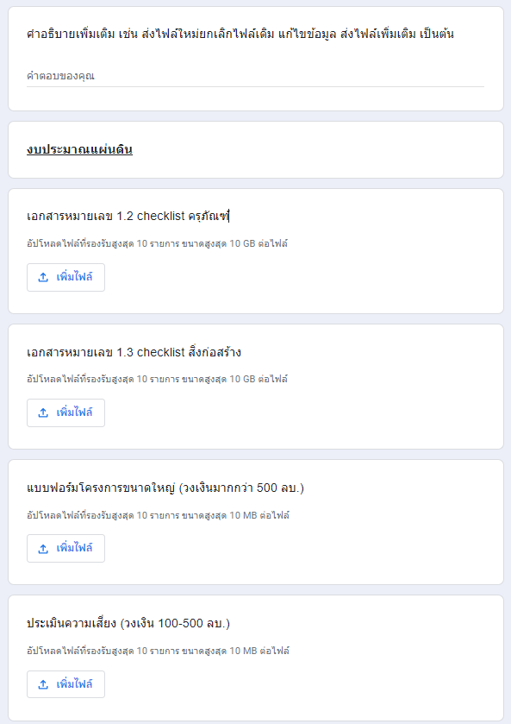
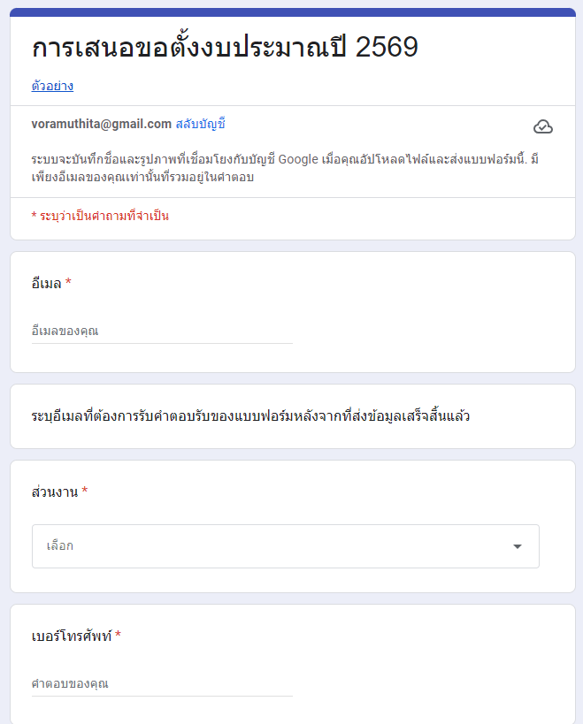
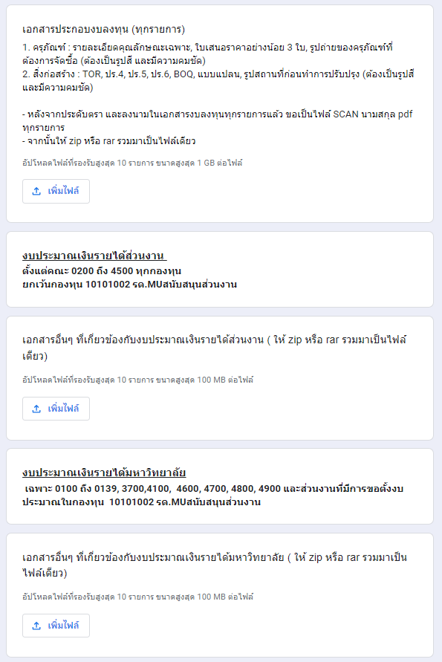


- กดปุ่ม
ข้อควรระวัง !!!
ขอให้ท่านตรวจสอบข้อมูลในถูกต้อง ก่อนคัดลอกข้อมูลลง GOOGLE SHEET
รวมถึงบันทึกข้อมูลภายในระยะเวลาที่กำหนด มิเช่นนั้นจะนั้นจะไม่สามารถบักทึกข้อมูลได้

